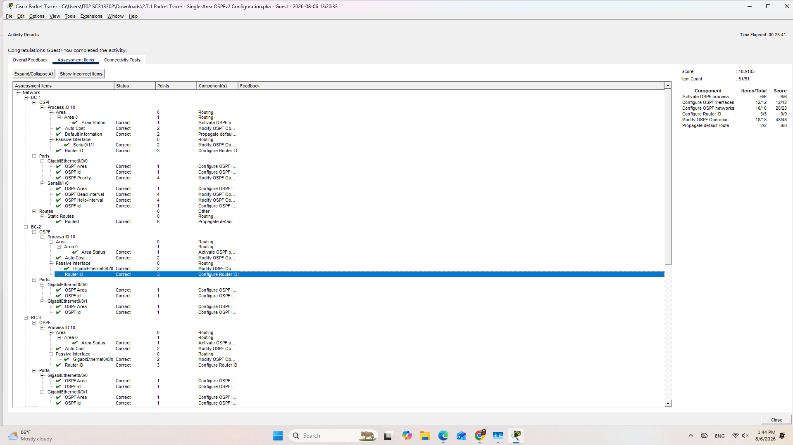
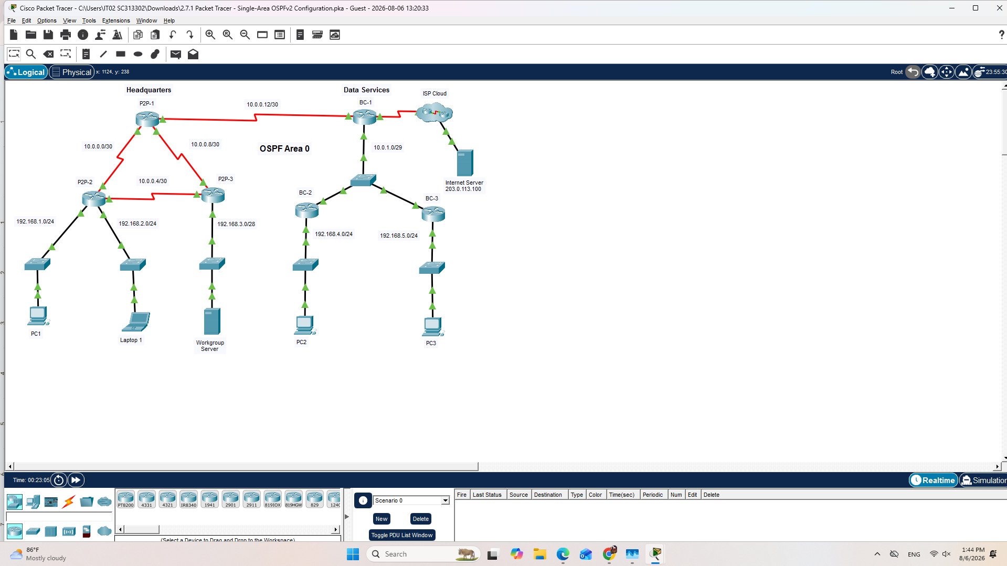

1. คำสั่งการตั้งค่าบนเราเตอร์กลุ่ม Headquarters (P2P Network)
เครือข่าย Headquarters กำหนดให้เปิดใช้งาน OSPF ผ่านคำสั่ง network ร่วมกับ Inverse Mask (Wildcard Mask)

P2P-1
enable
configure terminal

router ospf 10
auto-cost reference-bandwidth 10000
network 10.0.0.0 0.0.0.3 area 0
network 10.0.0.8 0.0.0.3 area 0
network 10.0.0.12 0.0.0.3 area 0
exit

interface Serial0/1/1
ip ospf cost 50
exit

interface Serial0/2/0
ip ospf hello-interval 20
ip ospf dead-interval 80
exit

end
copy running-config startup-config

P2P-2
enable
configure terminal

router ospf 10
auto-cost reference-bandwidth 10000
passive-interface GigabitEthernet0/0/0
passive-interface GigabitEthernet0/0/1
network 10.0.0.0 0.0.0.3 area 0
network 10.0.0.4 0.0.0.3 area 0
network 192.168.1.0 0.0.0.255 area 0
network 192.168.2.0 0.0.0.255 area 0
exit

end
copy running-config startup-config

P2P-3
enable
configure terminal

router ospf 10
auto-cost reference-bandwidth 10000
passive-interface GigabitEthernet0/0/0
network 10.0.0.4 0.0.0.3 area 0
network 10.0.0.8 0.0.0.3 area 0
network 192.168.3.0 0.0.0.15 area 0
exit

end
copy running-config startup-config

2. คำสั่งการตั้งค่าบนเราเตอร์กลุ่ม Data Service (Multiaccess Network)
เครือข่าย Data Service กำหนดให้เปิดใช้งาน OSPF ระดับอินเตอร์เฟส (ip ospf 10 area 0) พร้อมกำหนด Router ID

BC-1
enable
configure terminal

! Static Default Route ออกไปยัง ISP
ip route 0.0.0.0 0.0.0.0 Serial0/1/1

router ospf 10
router-id 6.6.6.6
auto-cost reference-bandwidth 10000
default-information originate
exit

interface Serial0/1/0
ip ospf 10 area 0
ip ospf hello-interval 20
ip ospf dead-interval 80
exit

interface GigabitEthernet0/0/0
ip ospf 10 area 0
ip ospf priority 255
exit

end
copy running-config startup-config

BC-2
enable
configure terminal

router ospf 10
router-id 5.5.5.5
auto-cost reference-bandwidth 10000
passive-interface GigabitEthernet0/0/0
exit

interface GigabitEthernet0/0/0
ip ospf 10 area 0
exit

interface GigabitEthernet0/0/1
ip ospf 10 area 0
exit

end
copy running-config startup-config

BC-3
enable
configure terminal

router ospf 10
router-id 4.4.4.4
auto-cost reference-bandwidth 10000
passive-interface GigabitEthernet0/0/0
exit

interface GigabitEthernet0/0/0
ip ospf 10 area 0
exit

interface GigabitEthernet0/0/1
ip ospf 10 area 0
exit

end
copy running-config startup-config

3. สรุปบทวิเคราะห์และสูตรการคำนวณทางเทคนิค (Technical Breakdown)
การคำนวณ Reference Bandwidth:
สูตรการคำนวณ OSPF Cost คือ:

$$\text{Cost} = \frac{\text{Reference Bandwidth}}{\text{Interface Bandwidth}}$$
  - โจทย์กำหนดให้ Fast Ethernet (100 Mbps) มี Cost = 100 และ Gigabit Ethernet (1,000 Mbps) มี Cost = 10

  - ดังนั้น ต้องตั้งค่า Reference Bandwidth เป็น $10,000\text{ Mbps}$ (หรือ 10 Gbps) ด้วยคำสั่ง auto-cost reference-bandwidth 10000 บนเราเตอร์ทุกตัว

การคำนวณ Hello / Dead Timers บนลิงก์ P2P-1 และ BC-1:

  - ค่าเริ่มต้นบนสาย Serial แบบ Point-to-Point คือ Hello = 10 วินาที, Dead = 40 วินาที

  - โจทย์กำหนดให้ปรับเพิ่มเป็น 2 เท่า ของค่าเริ่มต้น $\rightarrow$ Hello = 20 วินาที (hello-interval 20), Dead = 80 วินาที (dead-interval 80)

การตั้งค่า Designated Router (DR) บน Multiaccess Network:

  - เพื่อให้ BC-1 ได้รับเลือกเป็น DR เสมอ อินเตอร์เฟส G0/0/0 ของ BC-1 จึงถูกตั้งค่า Priority สูงสุดคือ ip ospf priority 255

การคำนวณ Wildcard Mask (Headquarters Network):

  - Prefix /30 ($255.255.255.252$) $\rightarrow$ Wildcard Mask คือ 0.0.0.3

  - Prefix /28 ($255.255.255.240$) $\rightarrow$ Wildcard Mask คือ 0.0.0.15

  - Prefix /24 ($255.255.255.0$) $\rightarrow$ Wildcard Mask คือ 0.0.0.255

Passive Interfaces:

  - อินเตอร์เฟสที่เชื่อมต่อไปยัง LAN ของผู้ใช้ (เช่น PC 1, PC 2, PC 3, Laptop 1, Workgroup Server) ทั้งหมดถูกกำหนดเป็น passive-interface เพื่อป้องกันการส่ง Hello Packets และเพิ่มความปลอดภัยในระบบเครือข่าย

